ES420系列简单网管千兆接入交换机

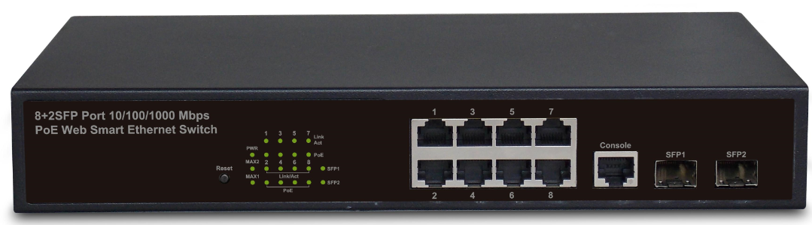
产品型号：ES420-10P-POE
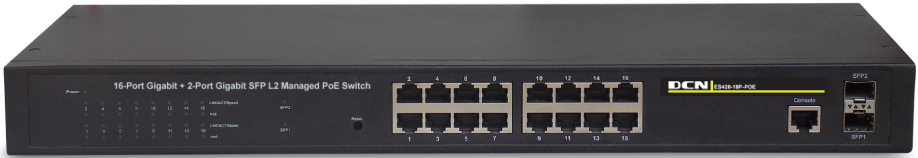
产品型号：ES420-18P-POE
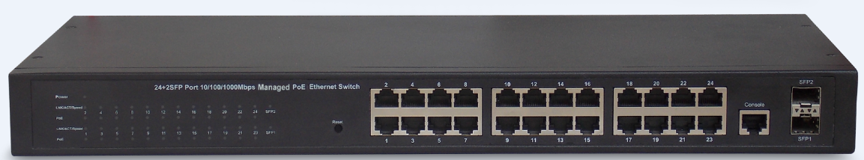
产品型号：ES420-26P-POE
产品概述
ES420系列交换机是DCN推出的新一代绿色智能网管型POE接入交换机，支持双链路冗余备份，具备先进的绿色环保技术，该系列产品支持WEB和命令行配置管理，为中小SMB用户提供高性能、易管理、低成本的千兆到桌面的解决方案。ES420系列交换机包括ES420-10P-POE、ES420-18P-POE和ES420-26P-POE机型。
产品特色
POE+端口丰富
ES420-10P-POE支持8个千兆电口+2个千兆SFP光口，全部电口支持最大30W供电，最大PoE功率140W；
ES420-18P-POE支持16个千兆电口+2个千兆SFP光口，全部电口支持最大30W供电，最大PoE功率250W；
ES420-26P-POE支持24个千兆电口+2个千兆SFP光口，全部电口支持最大30W供电，最大PoE功率370W。
支持WEB和命令行配置管理，接入网管平台
支持Console口（RJ45），支持命令行配置。
支持snmp，系统发送trap消息及记录日志（含事件、报警、统计、历史）上报NMS平台。
支持丰富的WEB配置管理功能，包括：
- 快速配置
- 端口管理
- VLAN管理
- 故障/安全
- POE 管理
- MSTP
- DHCP中继
- ACL
- QoS
- 地址表
- Snmp管理
- 系统管理
PoE+ Supply，智能供电
PoE机型支持增强的以太网供电功能（PoE+），提供每端口最大30W的输出功率，可直接对下挂的PD设备（包括802.11n无线接入点、可视IP电话、高清网络摄像头等）进行供电。
可设置POE芯片的告警阀值；选择配置的端口的最大功率；选择配置的使能状态；配置端口的优先级，当负载超过POE最大功率时，优先级低的端口下设备将先掉线；配置端口的检测模式
绿色节能，环保低噪
ES420系列交换机，遵循IEEE 802.3az（Energy Efficient Ethernet 能效以太网）标准，大幅度降低设备功耗，绿色节能。
充分考虑用户环境低噪要求，ES420-10P-POE采用无风扇静音设计， 实时监测系统内温度，并降低噪音污染。ES420-18P-POE和ES420-26P-POE支持智能调速风扇。

技术规范
项目 | ES420-10P-POE | ES420-18P-POE | ES420-26P-POE
设备端口 | 8个千兆电口+2个千兆SFP光口，全部电口支持最大30W供电，最大PoE功率140W  1个Console 端口，1个reset重启按键 | 16个千兆电口+2个千兆SFP光口，全部电口支持最大30W供电，最大PoE功率250W  1个Console 端口，1个reset重启按键 | 24个千兆电口+2个千兆SFP光口，全部电口支持最大30W供电，最大PoE功率370W  1个Console 端口，1个reset重启按键
交换容量 | 20Gbps | 36Gbps | 52Gbps
包转发 | 14.88M | 26.78M | 38.68M
端口 | 支持链路聚合(静态、链路聚合控制(LACP) )  支持端口多对一镜像，基于流的镜像  支持端口错误禁用配置，端口安全配置
VLAN | 基于端口的虚拟局域网(VLAN)，基于协议的虚拟局域网(VLAN)
可靠性 | 支持STP，RSTP，MSTP
安全性 | 支持IEEE 802.1x  支持IP 源地址防护  支持终端访问控制器访问控制系统TACACS+/Radius服务器  支持直接存储情报（DAI）/拒绝服务（DoS）  支持访问（console、telnet、ssh、http、https）  支持动态主机配置（DHCP）侦听（IP、MAC、端口）
组播 | 支持IGMG v2和v3 Snooping  支持组播IGMP Snooping个数256  支持组播侦听发现（MLD）  支持IGMP过滤，源IP检查
QoS | 支持加权循环调度算法（WRR)  根据802.1p,DSCP，port确定出口队列  基于流的队列映射  支持 802.1p, DSCP 和 IP precedence 重标记  支持WFQ调度
ACL | 基于MAC的访问控制列表（ACL）  基于MAC的访问控制条目（ACE）  基于IPv4的访问控制列表（ACL）  基于IPv4的访问控制条目（ACE
管理运维 | HTTP WEB管理  Telnet  SSH 管理  Console
散热 | 自然散热 | 自动调速风扇散热 | 自动调速风扇散热
物理尺寸 | 280mm*180mm*44mm | 440mm*208mm*44mm | 440mm*208mm*44mm
使用环境 | 工作温度：0℃～40℃  存储温度：-40℃～70℃  工作湿度：10%～90% RH 不凝结  存储湿度：5%～90% RH 不凝结
额定电源 | 100～ 240VAC，50～60Hz
功耗 | 最大功耗：150W | 最大功耗：286.2W | 最大功耗：435W
订货信息
型号 | 描述
ES420-10P-POE | 网管POE供电交换机（支持Web管理与命令行管理），8个千兆电口+2个千兆SFP光口，全部电口支持最大30W供电，最大PoE功率124W
ES420-18P-POE | 网管POE供电交换机（支持Web管理与命令行管理），16个千兆电口+2个千兆SFP光口，全部电口支持最大30W供电，最大PoE功率250W
ES420-26P-POE | 网管POE供电交换机（支持Web管理与命令行管理），24个千兆电口+2个千兆SFP光口，全部电口支持最大30W供电，最大PoE功率370W
SFP-SX-L | 千兆光模块-SFP-多模（850nm，MMF，550m）-LC接口
SFP-LX-L | 千兆光模块-SFP-单模（1310nm，SMF，10km）-LC接口
SFP-LX-40-L | 千兆光模块-SFP-单模（1310nm，SMF，40km）-LC接口
SFP-LH-70-L | 千兆光模块-SFP-单模（1550nm，SMF，70km）-LC接口
SFP-LH-120-L | 千兆光模块-SFP-单模（1550nm，SMF，120km）-LC接口
SFP-LH-70-L | 千兆光模块-SFP-单模（1550nm，SMF，70km）-LC接口
SFP-LH-120-L | 千兆光模块-SFP-单模（1550nm，SMF，120km）-LC接口
SFP-GT | 千兆电模块-SFP-RJ-45接口

